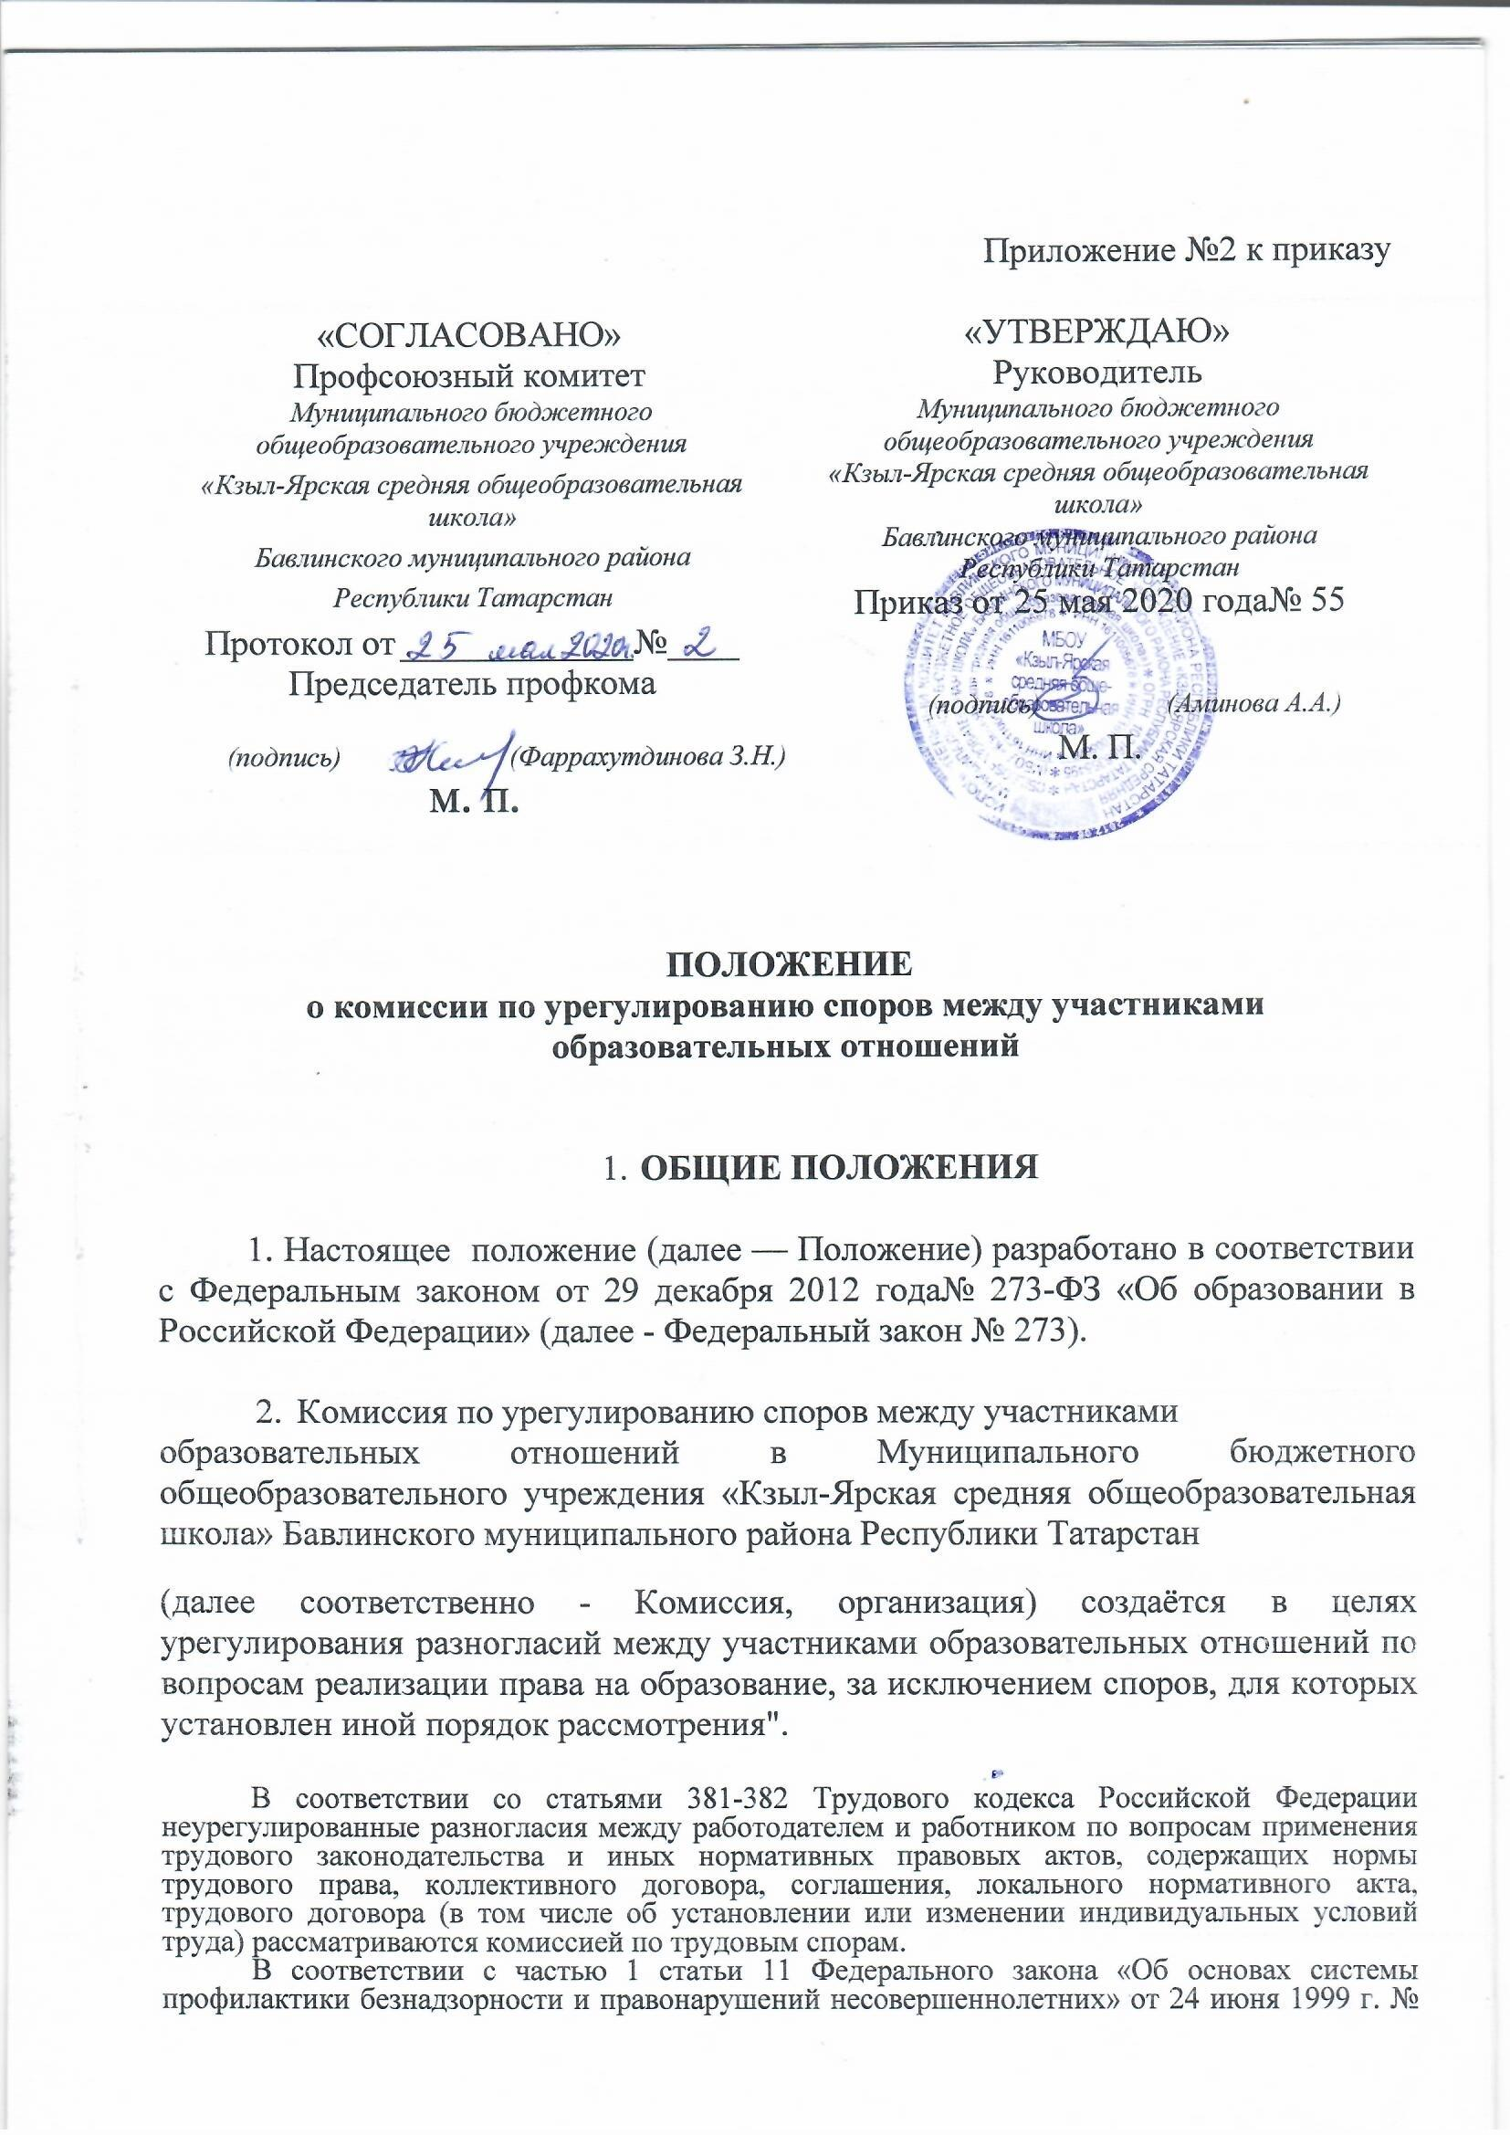

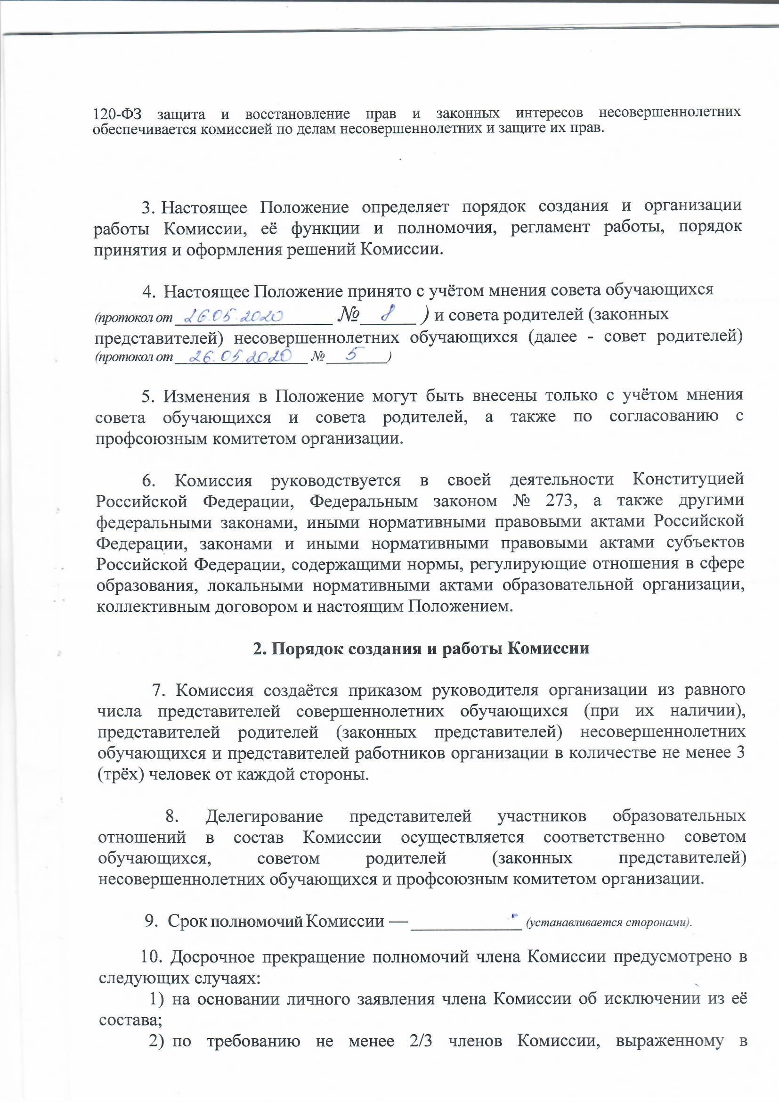
письменной форме;
- в случае прекращения членом Комиссии образовательных или трудовых отношений с организацией.

11. В случае досрочного прекращения полномочий члена Комиссии в её состав делегируется иной представитель соответствующей категории участников образовательных отношений в порядке, установленном пунктом 8 настоящего Положения.

12. Члены Комиссии осуществляют свою деятельность на безвозмездной основе.

13. Комиссия избирает из своего состава председателя, заместителя председателя и секретаря.

14. Координацию деятельности Комиссией осуществляет председатель, избираемый простым большинством голосов членов Комиссии из числа лиц, входящих в её состав.

15. Председатель Комиссии осуществляет следующие функции и полномочия:
1) распределение обязанностей между членами Комиссии;
- утверждение повестки заседаний Комиссии;
- созыв заседаний Комиссии;
- председательство на заседаниях Комиссии;
- подписание протоколов заседаний и иных исходящих документов Комиссии;
- общий контроль за исполнением решений, принятых Комиссией.

16. Заместитель председателя Комиссии назначается решением председателя Комиссии из числа её членов.

17. Заместитель председателя Комиссии осуществляет следующие функции и полномочия:
- координация работы членов Комиссии;
- подготовка документов, вносимых на рассмотрение Комиссии;
- выполнение обязанностей председателя Комиссии в случае его отсутствия.
18. Секретарь Комиссии назначается решением председателя Комиссии из числа её членов.
- Секретарь Комиссии осуществляет следующие функции:
- регистрация заявлений, поступивших в Комиссию;
- информирование членов Комиссии в срок не позднее 5 рабочих дней до дня проведения заседания Комиссии о дате, времени, месте и повестке заседания;
- ведение и оформление протоколов заседаний Комиссии;
- составление выписок из протоколов заседаний Комиссии и предоставление их лицам и органам, указанным в пункте 41 настоящего Положения;
- обеспечение текущего хранения документов и материалов Комиссии, а также обеспечение их сохранности.

- Члены Комиссии имеют право:
- участвовать в подготовке заседаний Комиссии;
- обращаться к председателю Комиссии по вопросам, относящимся к компетенции Комиссии;
- запрашивать у руководителя организации информацию по вопросам, относящимся к компетенции Комиссии;
- в случае предполагаемого отсутствия на заседании Комиссии доводить до сведения Комиссии своё мнение по рассматриваемым вопросам в письменной форме, которое оглашается на заседании и приобщается к протоколу;
- выражать в случае несогласия с решением, принятым на заседании Комиссии, особое мнение в письменной форме, которое подлежит обязательному приобщению к протоколу заседания Комиссии;
- вносить предложения по совершенствованию организации работы Комиссии.

- Члены Комиссии обязаны:
- участвовать в заседаниях Комиссии;
- выполнять функции, возложенные на них в соответствии с настоящим Положением;
- соблюдать требования законодательства при реализации своих функций;
- в случае возникновения у них конфликта интересов сообщать об этом председателю Комиссии и отказываться в письменной форме от участия в соответствующем заседании Комиссии.

22. Члены Комиссии не вправе разглашать сведения и соответствующую информацию, полученную ими в ходе участия в работе Комиссии, третьим лицам.

- Функции и полномочия Комиссии

23.При поступлении заявления от любого участника образовательных отношений Комиссия осуществляет следующие функции:

- рассмотрение жалоб на нарушение участником образовательных отношений:
а) правил внутреннего распорядка обучающихся и иных локальных нормативных актов по вопросам организации и осуществления образовательной деятельности, устанавливающих требования к обучающимся;
б) образовательных программ организации, в том числе рабочих программ учебных предметов, курсов;
в) иных локальных нормативных актов по вопросам реализации права на образование, в том числе установления форм, периодичности и порядка
проведения текущего контроля успеваемости и промежуточной аттестации обучающихся;

- установление наличия или отсутствия конфликта интересов педагогического работника*;
- справедливое и объективное расследование нарушения норм профессиональной этики педагогическими работниками;
- рассмотрение обжалования решений о применении к обучающимся дисциплинарного взыскания.

24. Комиссия не вправе осуществлять рассмотрение и урегулирование споров участников образовательных отношений с другими участниками отношений в сфере образования - федеральными государственными органами, органами государственной власти субъектов Российской Федерации, органами местного самоуправления, работодателями и их объединениями.

25. По итогам рассмотрения заявлений участников образовательных отношений Комиссия имеет следующие полномочия:
1) установление наличия или отсутствия нарушения участниками образовательных отношений локальных нормативных актов по вопросам реализации права на образование, а также принятие мер по урегулированию ситуации;
2) принятие решения в целях урегулирования конфликта интересов педагогического работника при его наличии;
3) установление наличия или отсутствия нарушения норм профессиональной этики педагогических работников, принятие при наличии указанного нарушения мер по урегулированию ситуации, в том числе решения о целесообразности или нецелесообразности применения дисциплинарного взыскания;

В соответствии с пунктом 33 части первой статьи 2 Федерального закона № 273 конфликт интересов педагогического работника — это ситуация, при которой у педагогического работника при осуществлении им профессиональной деятельности возникает личная заинтересованность в получении материальной выгоды или иного преимущества и которая влияет или может повлиять на надлежащее исполнение педагогическим работником профессиональных обязанностей вследствие противоречия между его личной заинтересованностью и интересами обучающегося, родителей (законных представителей) несовершеннолетних обучающихся.

4) отмена или оставление в силе решения о применении к обучающимся дисциплинарного взыскания;
- вынесение рекомендаций различным участникам образовательных отношений в целях урегулирования или профилактики повторного возникновения ситуации, ставшей предметом спора.

- Регламент работы Комиссии

26. Заседания Комиссии проводятся на основании письменного заявления участника образовательных отношений, поступившего непосредственно в Комиссию или в адрес руководителя организации, с указанием признаков нарушений прав на образование и лица, допустившего указанные нарушения.
- В заявлении указываются:
- фамилия, имя, отчество (при наличии) заявителя, а также несовершеннолетнего обучающегося, если заявителем является его родитель (законный представитель);
- оспариваемые действия или бездействие участника образовательных отношений, а в случае обжалования решения о применении к обучающемуся дисциплинарного взыскания - оспариваемые действия или бездействие совета обучающихся и (или) совета родителей;
- фамилия, имя, отчество (при наличии) участника образовательных отношений, действия или бездействие которого оспаривается, а в случае обжалования решения о применении к обучающемуся дисциплинарного взыскания - указание на приказ руководителя организации, который обжалуется;
- основания, по которым заявитель считает, что реализация его прав на образование нарушена;
- требования заявителя.

28. В случае необходимости в подтверждение своих доводов заявитель прилагает к заявлению соответствующие документы и материалы либо их копии.

29.Заявление, поступившее в Комиссию, подлежит обязательной регистрации с письменным уведомлением заявителя о сроке и месте проведения заседания для рассмотрения указанного заявления, либо отказе в его рассмотрении в соответствии с пунктом 32 настоящего Положения.

30. При наличии в заявлении информации, предусмотренной подпунктами 1-5 пункта 27 настоящего Положения, Комиссия обязана провести заседание в течение 10 дней со дня подачи заявления, а в случае подачи заявления в каникулярное время - в течение 10 дней со дня завершения каникул.

31. При отсутствии в заявлении информации, предусмотренной подпунктами 1-5 пункта 27 настоящего Положения, заседание Комиссии его рассмотрению не проводится.

32. Участник образовательных отношений имеет право лично присутствовать при рассмотрении его заявления на заседании Комиссии.
В случае неявки заявителя на заседание Комиссии заявление рассматривается в его отсутствие.

33. При необходимости и в целях всестороннего и объективного рассмотрения вопросов повестки Комиссия имеет право приглашать на заседание руководителя организации и (или) любых иных лиц.

34. По запросу Комиссии руководитель организации в установленный Комиссией срок представляет необходимые документы.

35. Заседание Комиссии считается правомочным, если на нём присутствует не менее 2/3 (двух третей) членов Комиссии.

- Порядок принятия и оформления решений Комиссии

36. По результатам рассмотрения заявления участника образовательных отношений Комиссия принимает решение в целях урегулирования разногласий.

37. В случае установления факта нарушения права на образование Комиссия принимает решение, направленное на его восстановление, в том числе с возложением обязанности по устранению выявленных нарушений на
обучающихся, родителей (законных представителей) несовершеннолетних обучающихся и (или) работников организации.

38. Решение Комиссии принимается открытым голосованием большинством голосов от общего числа членов Комиссии, принявших участие в заседании. В случае равенства голосов решение принимается в пользу участника образовательных отношений, действия или бездействие которого оспаривается, а в случае обжалования решения о применении к обучающемуся дисциплинарного взыскания - в пользу обучающегося.

39. Решения Комиссии оформляются протоколами заседаний, которые подписываются всеми присутствующими членами Комиссии.

40. Решения Комиссии в виде выписки из протокола заседания в течение 5 (пяти) рабочих дней со дня его проведения предоставляются заявителю и лицу, на которого Комиссией возложены обязанности по устранению выявленных нарушений (в случае установления факта нарушения права на образование), руководителю организации, а также при наличии запроса совету обучающихся, совету родителей и (или) профсоюзному комитету организации.

41. Решение Комиссии является обязательным для всех участников образовательных отношений в организации и подлежит исполнению в срок, предусмотренный указанным решением.

42. В случае если заявитель не согласен с решением Комиссии по своему обращению, то он может воспользоваться правом на защиту и восстановление своих нарушенных прав и законных интересов в судебном порядке.

43. Срок хранения документов и материалов Комиссии в организации составляет 3 (три) года.

